АДМИНИСТРАЦИЯ
СЕЛЬСКОГО ПОСЕЛЕНИЯ НЕКРАСОВО
РАМЕШКОВСКОГО РАЙОНА
ТВЕРСКОЙ ОБЛАСТИ

П О С Т А Н О В Л Е Н И Е

01.02.2017 № 06-па
д.Некрасово

Об утверждении инвестиционной программы на проектирование и строительство объекта «Газоснабжение деревень Плосково и Шуя Рамешковского района Тверской области»

В соответствии с Постановлением Администрации Тверской области от 13 декабря 2007 № 384-па «Об утверждении Порядка проведения конкурса по определению инвестиционных программ социальной сферы, жилищно-коммунального и газового хозяйства, подлежащих финансированию из областного фонда софинансирования расходов в рамках адресной инвестиционной программы Тверской области», администрация сельского поселения Некрасово Рамешковского района Тверской области постановляет:
1. Утвердить инвестиционную программу на проектирование и строительство объекта «Газоснабжение деревень Плосково и Шуя Рамешковского района Тверской области» (прилагается).
2. Разместить настоящее постановление для обнародования на стенде для обнародования нормативных правовых актов муниципального образования в здании администрации сельского поселения Некрасово и на официальном сайте администрации Рамешковского района Тверской области в разделе сельское поселение Некрасово в сети Интернет.
3. Контроль над исполнением настоящего постановления оставляю за собой.

Глава сельского поселения Некрасово Г.А.Акулова

Утверждена
постановлением администрации
сельского поселения Некрасово
Рамешковского района
от 01.02.2017 № 06-па

ИНВЕСТИЦИОННАЯ ПРОГРАММА

на проектирование и строительство объекта

«Газоснабжение деревень Плосково и Шуя
Рамешковского района Тверской области»

г. Тверь, 2017 год

Перечень разделов инвестиционной программы

№  п/п | Наименование раздела | Номера  страниц
1. | Социально-экономическое обоснование необходимости реализации инвестиционной программы строительства объекта «Газоснабжение деревень Плосково и Шуя Рамешковского района Тверской области» | 3
2 | Обоснование необходимости участия МО «сельское поселение Некрасово» Рамешковского района в решении проблемы | 3
3. | Цели реализации инвестиционной программы | 3
4. | Основные мероприятия по реализации инвестиционной программы | 4
5. | Сроки реализации инвестиционной программы | 4
6. | Объем средств, необходимых для реализации инвестиционной программы. Обоснование объема необходимых средств. | 4
7. | Структура и источники финансирования необходимых на строительство объекта с разбивкой по годам | 5
8. | Расчет социальной и экономической эффективности реализации инвестиционной программы | 5
9. | Механизм реализации и управления инвестиционной программой | 6
10. | Механизм контроля за реализацией инвестиционной программы | 7

1.Социально-экономическое обоснование необходимости реализации инвестиционной программы строительства объекта
«Газоснабжение деревень Плосково и Шуя Рамешковского района Тверской области»

В деревнях Плосково и Шуя проживает более 100 человек. Имеются животноводческие фермы на 110 и 200 голов, телятник СПК «Прогресс». Часть трудоспособного населения трудится, также, на предприятиях районного центра и г.Твери. Обе деревни расположены в 0,5 км от п.Рамешки, примыкают к а/дороге Тверь-Бежецк. Имеется возможность перспективного жилищного строительства (около 2,3га/ 30домов).
Газопровод высокого давления проложен в 1980 году в 200 метрах западнее д.Плосково, что постоянно создает социальную напряженность. Газификация деревень Плосково и Шуя позволит остановить миграцию молодежи из села, поднять уровень жизни населения, снять социальную напряженность.
С газификацией села население связывает большие надежды.

2.Обоснование необходимости участия сельского поселения Некрасово Рамешковского района в решении проблемы

Согласно ФЗ-131 на сельское поселение Некрасово Рамешковского района возложены функции обеспечения населения системами газоснабжения. Поэтому, функцию по проектированию и строительству объекта газоснабжение деревень Плосково и Шуя, взяла на себя администрация сельского поселения Некрасово Рамешковского района.
Сметная стоимость объекта в текущих ценах ориентировочно составит – 9327 тысяч рублей, в том ПИР-2227 тыс.руб. Освоить силами местного бюджета такие средства не имеется возможности, необходима консолидация средств бюджетов всех уровней.
Проект имеет социальную направленность. Его реализация позволит газифицировать данные населенные пункты, качественно улучшить жизнь для населения, улучшить экологическую обстановку.

3. Цели реализации инвестиционной программы

Данный проект реализуется в рамках Государственной программы Тверской области «Жилищно-коммунальное хозяйство и энергетика Тверской области» на 2013 - 2018 годы, подпрограмма 3 «Развитие газификации Тверской области» (далее - подпрограмма 3).
Ожидаемые результаты реализации подпрограммы 3 - повышение уровня газификации Тверской области с 62 % в 2013 году до 65 % в 2018 году.

4. Основные мероприятия по реализации инвестиционной программы

Общая протяженность газовых сетей составляет 3,35 км.

Мероприятия по реализации проекта:

1) Разработка проекта на строительство газопровода-отвода высокого давления с установкой 2-х газорегуляторных пунктов (ШРП);
2) разработка проекта разводящих сетей газопровода по д.д. Плосково, Шуя;
3) строительство газопроводов высокого и низкого давления, ШРП.

5. Сроки реализации инвестиционной программы

Ориентировочная стоимость проекта «Газоснабжение деревень Плосково и Шуя Рамешковского района Тверской области» составит 9327 тысяч рублей, в том числе ПИР-2 227 тыс.руб.
Строительство и проектирование «Газоснабжение деревень Плосково и Шуя Рамешковского района Тверской области» планируется осуществить в рамках АиП из местного бюджета.
Выполнение ПИР планируется осуществить в 2017г. Строительство газопровода намечено на 2018 год со сдачей в 4кв. 2018 года.

6. Объем средств, необходимых для реализации инвестиционной программы. Обоснование объема необходимых средств.

Ориентировочная стоимость проекта «Газоснабжение деревень Плосково и Шуя Рамешковского района Тверской области» составит 9327 тысяч рублей, в том числе ПИР-2227тыс.руб.
Протяженность газопровода – 3,5 км.
Газопровод высокого давления 2-й категории Рпр=0,6 Мпа, установка ШРП, газопровод низкого давления по д.д.Плосково и Шуя.
Всего планируется газифицировать 106 домов. Перспективное строительство – 30 домов.
В проекте предусмотреть:
1) Газопровод высокого давления;
2) гидравлический расчет диаметров газопроводов высокого и низкого давления с учетом перспективных потребителей;
3)предусмотреть строительство газораспределительных пунктов (ШРП) в количестве – 2шт.;
4)предусмотреть отключающее устройство в точке врезки газопровода;
5) материал труб - определить проектом;
6) предусмотреть рекультивацию земель восстановление дорог;
7) выполнить топогеодезические и инженерно-геологические изыскания.

7. Структура и источники финансирования необходимых на строительство объекта с разбивкой по годам.

Финансирование работ по разработке проектно-сметной документации и строительству данного объекта предполагается осуществить за счет средств бюджета муниципального образования сельское поселение Некрасово Рамешковский район и бюджета Тверской области.
В 2017 году планируется финансирование ПИР в объеме 2227 тыс. рублей, в т.ч.:
- областной бюджет – 1 780,0 тыс. рублей;
- местный бюджет – 447,0 тыс. рублей.
В 2018 году планируется финансирование строительства газопроводов в объеме 7100,0 тыс. рублей, в т.ч.:
- областной бюджет – 5680,0 тыс. рублей;
- местный бюджет – 1420,0 тыс. рублей.

8. Расчет социальной и экономической эффективности реализации инвестиционной программы
Протяженность проектируемых газовых сетей –3,35км.
Всего планируется газифицировать 106 домов. Перспективное строительство – 30 домов.
Реализация проекта позволит газифицировать населенные пункты, качественно улучшить жизнь для населения, улучшить экологическую обстановку.
Стоимость эксплуатации объекта зависит от его мощности, стоимости оборудования, предусмотренного проектом, и определяется договором на техническое обслуживание. Договор на техническое обслуживание будет заключен с ПТП «Тверьмежрайгаз» администрацией сельского поселения Некрасово Рамешковского района.
Обслуживание данного объекта не предусматривает нагрузку на региональный бюджет.
Обязанность по обеспечению надлежащего технического состояния и безопасной эксплуатации бытового газоиспользующего оборудования возложена на его пользователей.

9.Механизм реализации и управления инвестиционной программой
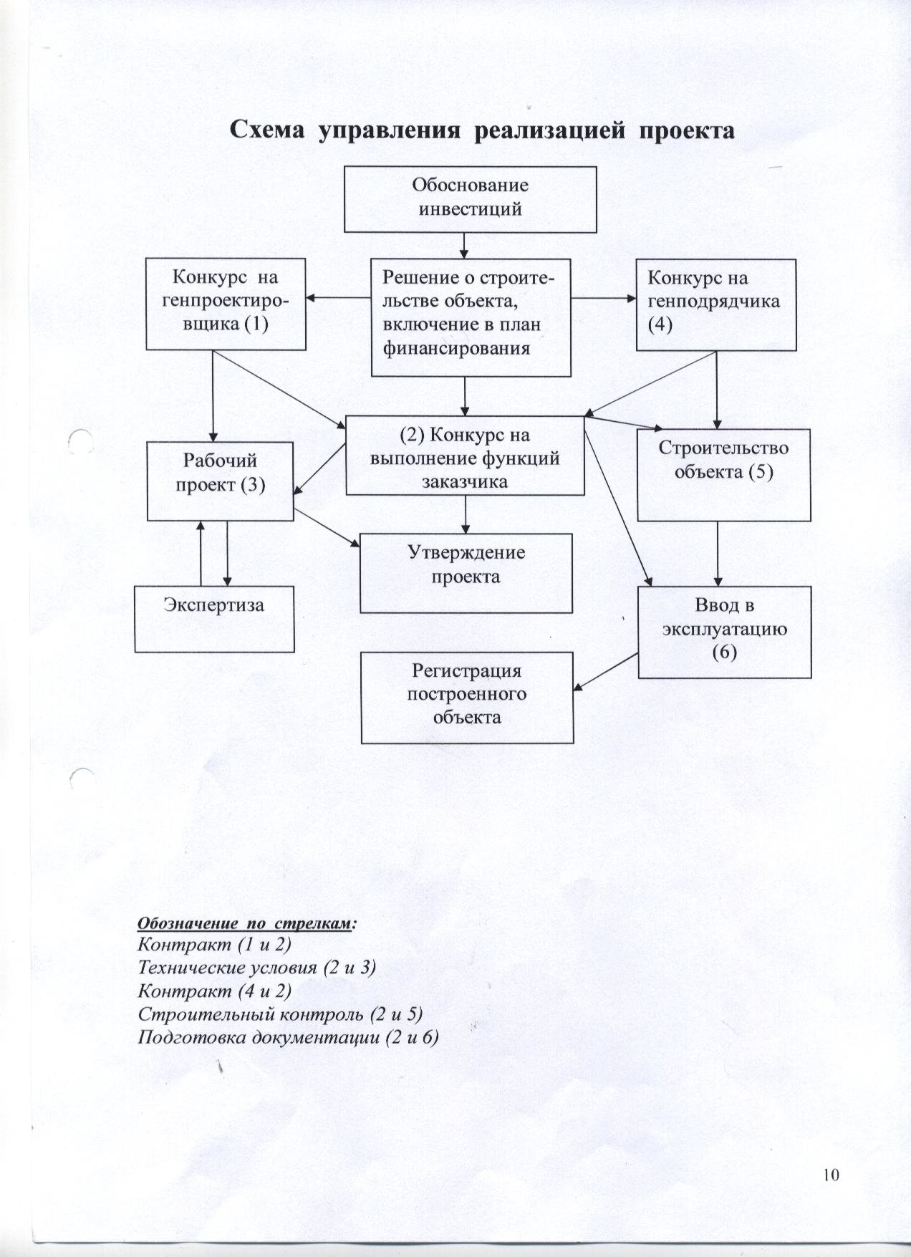

10. Механизм контроля за реализацией инвестиционной программы

Для реализации инвестиционной программы строительства объекта «Газоснабжение деревень Плосково и Шуя Рамешковского района Тверской области», будет заключен муниципальный контракт на выполнение функций Застройщика с соблюдением требований ФЗ №44 от 05.04.2013 года «О контрактной системе в сфере закупок товаров, работ, услуг для обеспечения государственных и муниципальных нужд».
В соответствии законом Тверской области от 17.07.2007 года №87-ЗО «Об областном фонде софинансирования расходов» предоставлять своевременно необходимые для финансирования программы документы, отчеты, справки о выполненных работах и иную необходимую информацию о реализации мероприятий, финансируемых из Фонда.

